平成３１年元旦走り初め

各自の体力に応じたコースを選んで、坂下をイキイキ楽しく走ろう！歩こう！

【 期 日 】 平成３１年 １ 月 １ 日（元日）

【 場 所 】 宮の前農村公園スタート・ゴール

【 日 程 】 受付 ９時５０分～
開会式 １０時００分～
開始 １０時３０分～
閉会 １１時３０分～

【 部 門 】 チャレンジコース ３.０㎞（1.5kmコース２週）
ウォーキングコース １.５㎞

【 参 加 料 】 無料

【 参加申込 】 当日現地受付

【 表 彰 】 ・各コース上位等の表彰は行わない。
・出場選手には全員参加賞を授与する。

【 そ の 他 】 ・大会中は事故等には十分配慮するが、万一に発生した不慮の事故等に
ついては、応急処置のみ行い、以降は参加者個人の責任とする。
・天候・路面状況等により中止の場合は、やさかイキイキ倶楽部事務局
（TEL75-3335）まで問い合せ下さい。

【 問い合せ 】 やさかイキイキ倶楽部事務局（坂下総合体育館内：TEL 75-3335）

【 主 催 】 NPO法人 やさかイキイキ倶楽部

【 主 管 】 体育協会山口、坂下、川上各支部・やさか地区スポーツ推進委員
中津川市スポーツ少年団やさか支部

元旦走り初め・新春イキイキ健康ウォーキング
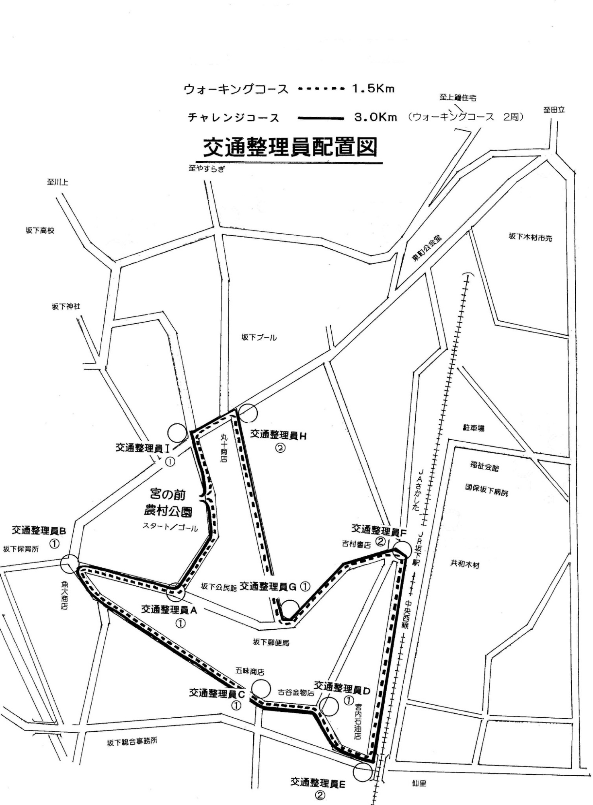
③

